Проект: «Правила Дорожного Движения»
Тип проекта: информационно-познавательно-игровой.
Участники проекта: дети подготовительной группы, воспитатели, родители;
Продолжительность проекта: краткосрочный.
Цель проекта:
Создание максимально эффективных условий для детей старшего дошкольного возраста по формированию элементарных ПДД, посредствам включения родителей воспитанников в образовательную деятельность, направленную на расширение и закрепление знаний воспитанников и их родителей ПДД.
Актуальность:
Исследование и статистика детского дорожно-транспортного травматизма в РФ выявила масштабные проблемы. Данные аналитических материалов Департамента обеспечения безопасности дорожного движения МВД России неутешительны, число детей, погибших в ДТП значительно растёт, имеет тенденцию к ухудшению, что связано с резким ростом количества автомобилей на дорогах, увеличения скорости транспортного потока.
Основными причинами ДТП с участием детей дошкольного возраста в основном связано с их возрастными и психофизиологическими особенностями такими как, неспособность правильно оценить ситуацию, потребность в движении, которая преобладает над осторожностью, переоценка своих возможностей, специфические реакции на приближающийся транспорт. Дошкольники не понимают опасности, автомобиля и дорог, поэтому и является потенциальными участниками ДТП. Учитывая актуальность проблемы обучения дошкольников безопасности в дорожном движении, необходимо сформировать у них систему знаний, осознанных навыков безопасного участия в дорожном движении. Актуальность и социальная острота этой проблемы диктует необходимость поиска новых форм и методов воспитания и обучения по профилактике ДДТТ, проведение профилактической работы с родителями воспитанников на основе современных педагогических технологий, таких как проектная деятельность
Задачи проекта:
- формирование навыков безопасного поведения и развитие познавательных процессов, необходимых для правильной ориентации на улице;
- Уметь ориентироваться в дорожных знаках;
- Уметь принять правильное решение в сложной дорожно-транспортной ситуации;
- Создавать условия для сознательного изучения детьми Правил дорожного движения.
- Вырабатывать у дошкольников привычку правильно вести себя на дорогах.
Для педагогов: формировать у детей основы безопасности жизнедеятельности.
Для родителей: повысить знания родителей по вопросам ПДД; привлечение родителей к участию в практической работе по предупреждению детского дорожного травматизма.

Методы проектной деятельности:
1. Познавательные беседы;
2. Чтение художественной литературы;
3. Организованная образовательная деятельность по безопасности;
4. Просмотр презентаций и видеоматериалов;
5. Художественно – творческая деятельность;
6. Игровая деятельность;
7. Рассматривание иллюстраций на тему «Дорожная безопасность»; 8. Викторина, игры – эстафеты «Правила дорожного движения»
Дидактические игры: «Найди лишние», «Дорожные знаки»
Сюжетно-ролевые игры: «Транспорт», «Инспектор ГИБДД», «Водители и пешеходы» и др.
Подвижные игры: «Воробышки и автомобиль», «Цветные автомобили», «Ловкий пешеход», «Пешеходы и транспорт» и т. д.

Работа с родителями: - Консультации, папки-передвижки, памятки «Дети на дороге», «Безопасность на дороге в зимний период», «Как научить ребенка безопасному поведению на улице?» «Родителям - о безопасности дорожного движения». - Составление детьми безопасного маршрута от дома до детского сада. - Изготовление реквизитов для проведения игр по ПДД.
Ожидаемый результат:
• Научить ориентироваться в дорожных знаках.
• Формирование у детей элементарных норм и правил дорожно-транспортной безопасности.
• Привитие дошкольникам умения ориентироваться в дорожных ситуациях на пути движения в детский сад и обратно.
1 этап – Подготовительный:
Подбор детской и методической литературы, наглядного материала (иллюстрации, фотографии, зарисовки); дидактических игр. Пополнение предметно-пространственной развивающей среды.
2 этап – Основной:
Беседа «Безопасность на дороге».
Рисование: «Дорожные знаки»
Составление творческих рассказов: «Что случилось бы, если бы все дорожные знаки исчезли?»
Чтение художественной литературы: Е. Житков «Светофор»
Беседа «Осторожно, дорога!».
Организация сюжетно-ролевой игры «Транспорт», «Водители и пешеходы».
Подвижные игры «Воробышки и автомобиль», «Цветные автомобили»
Чтение художественной литературы: С. Михалков «Моя улица», «Дядя Степа»
Загадывание загадок, рассматривание иллюстраций «Дорожные знаки», «Дети и дорога», «Безопасность на дороге».
Просмотр мультфильма «Уроки тетушки Совы»
Дидактическая игра «Найди лишнее»
Подвижные игры: «Ловкий пешеход», «Пешеходы и транспорт»
3 этап – Заключительный - Анализ полученных знаний и обобщение опыта. - Викторина: «Правила дорожного движения» - Фото - Челлендж «ПДДёлка»

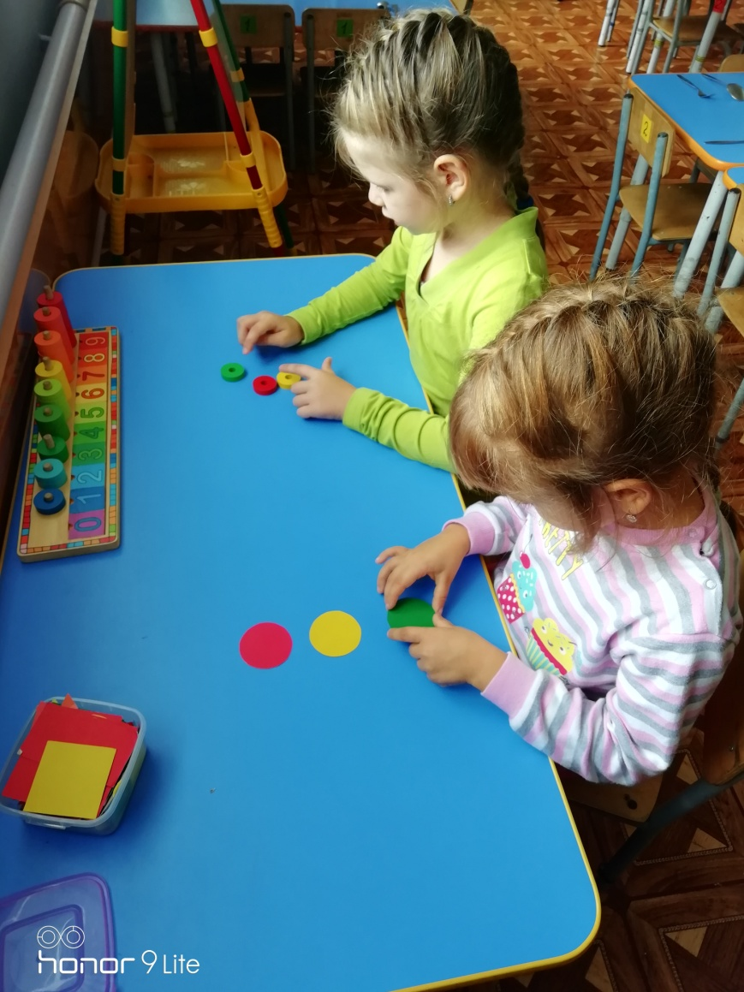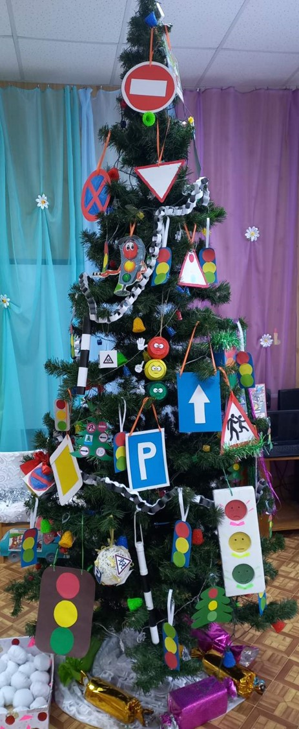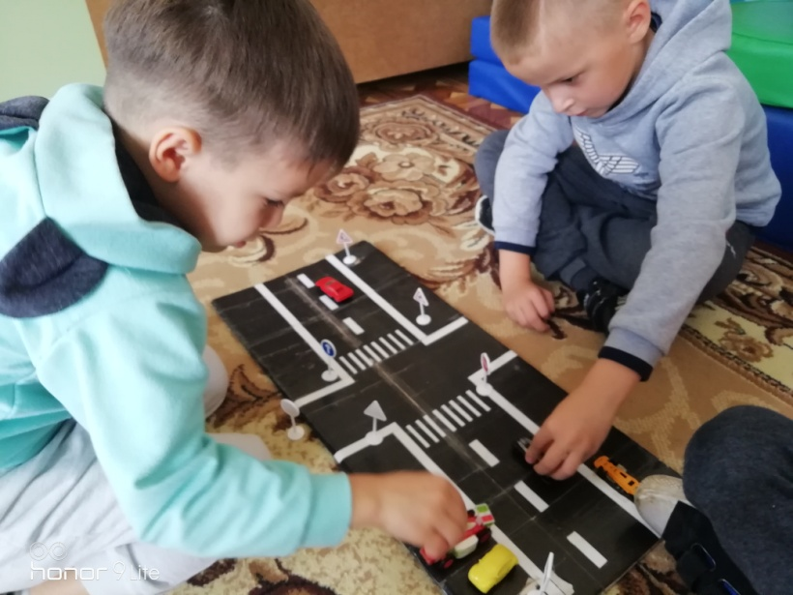

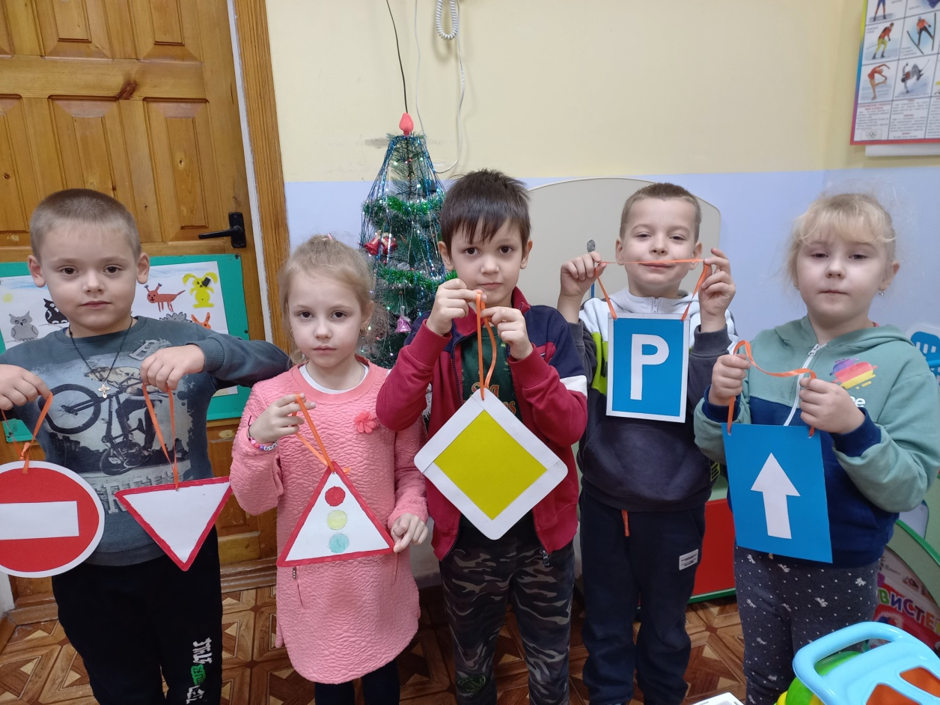
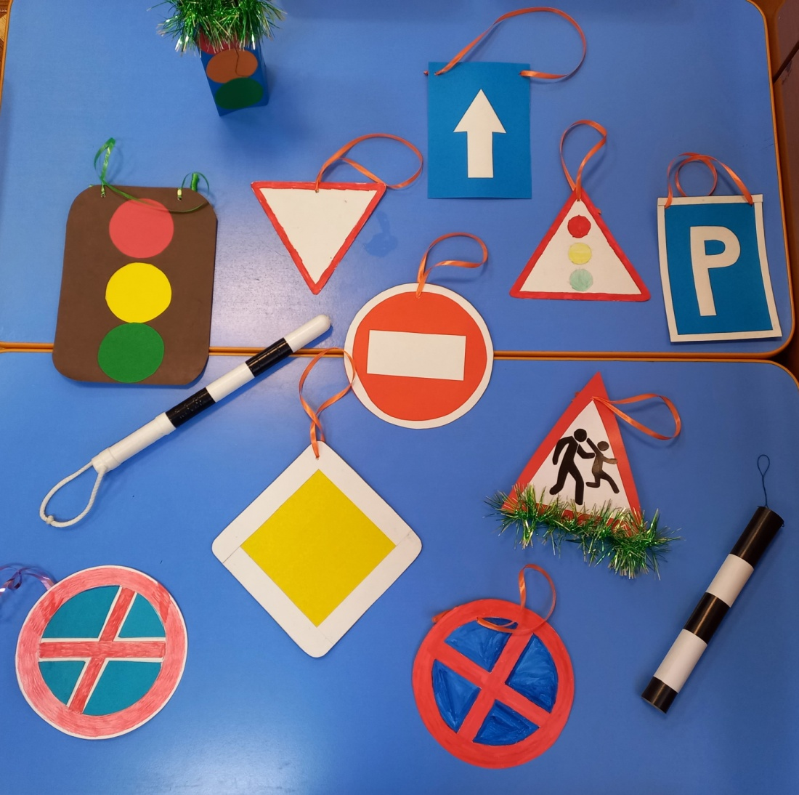
Воспитатель: Батова Н.Л.

